Επαναληπτικό
ΟΝΟΜΑ:______________________________________________
- Ένωσε με μία γραμμή το κεφαλαίο 2. Φτιάξε συλλαβές με τα γράμματα που βλέπεις και
γράμμα με το μικρό: γράψε μία λέξη που να ξεκινά από κάθε συλλαβή:
Ου β
Β ω
Δ ξ
Ψ ου
Ξ δ
Ω φ
Φ ψ
σ – α σα όπως σακάκι
δ – ι ___ όπως _________________
φ – ου ___ όπως ________________
ξ – ε ___ όπως ________________
ψ – ω ___ όπως ________________
β – ο ___ όπως ________________

- Γράψε ό,τι βλέπεις στις παρακάτω εικόνες. Μην ξεχάσεις να βάλεις τόνους!
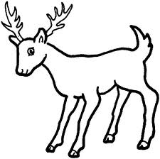

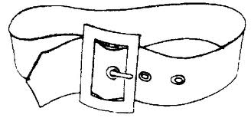

_ _ _ _ _ _ _ _ _ _ _ _ _ _ _ _ _ _ _ _ _ _ _ _ _ _ _ _ _ _ _
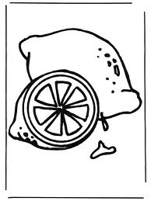
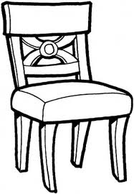

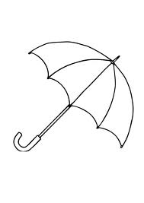
_ _ _ _ _ _ _ _ _ _ _ _ _ _ _ _ _ _ _ _ _ _ _ _ _ _ _ _ _ λ_ _ _ _ _ _ _ _ _ _

ν_ _ _ _ _ _ _ _ _ _ _ _ _ _ _ _ _ _ _ _ _ _ _ _ _ _ _ _ _ _ _ _ _
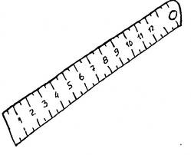

_ _ _ _ _ _ _ _ _ ύφ_ _ _ _ _ _ _ _ _ _ _ _ _ _ _ _ _ _ _ _ ώ_ _

Τώρα γνωρίσαμε και τα 24 γράμματα του αλφάβητου! Μάθε τα απ’ έξω με το όνομά τους:

Αα  άλφα | Ββ  βήτα | Γγ  γάμα | Δδ  δέλτα | Εε  έψιλον | Ζζ  ζήτα | Ηη  ήτα | Θθ  θήτα | Ιι  γιώτα | Κκ  κάπα | Λλ  λάμδα | Μμ  μι
Νν  νι | Ξξ  ξι | Οο  όμικρον | Ππ  πι | Ρρ  ρο | Σσ  σίγμα | Ττ  ταυ | Υυ  ύψιλον | Φφ  φι | Χχ  χι | Ψψ  ψι | Ωω  ωμέγα

